系 列 书 推 荐
Photograph That Makes You Think Series

以创新而又原始的方式看待在瞬息万变的世界中作为人类意味着什么……
以独特视角审视自工业革命以来，人类与动物的关系究竟发生什么样的变化……
以犀利的方式看待人类与自然世界的关系……

当代摄影中多样性和相关性最强的声音——如何应对当今世界最紧迫的问题？在过去的十年中，畅销书摄影作家亨利·卡罗尔（Henry Carroll）在这一系列小而有见地且精美的书籍中，解开了照片背后的想法，以反映种族、性别、信仰、不平等、美好、政治以及我们与动物、自然和环境不断变化的关系。人类是否能够很好地控制自己呢？如果岩石会说话，人类会或多或少地重视它们吗？如果人类吃牛肉，那么为什么不吃狗肉？

这些只是直接向读者提出的一些看似有趣但却十分重要的问题，受摄影师创造性工作的启发。这些简洁而精心策划的指南将大主题分解为引人入胜的见解，通过清晰的部分向读者介绍原创的、发人深省的摄影作品，同时为他们提供反思和回应最重要问题的空间。对于摄影爱好者来说，这绝对是不可抗拒的；对于读者群体来说，这一全新系列与所有摄影者和消费者都能产生强烈共鸣。正如那些充满好奇心的人们一样，他们热切地需要理解一个不断需要回应的世界。

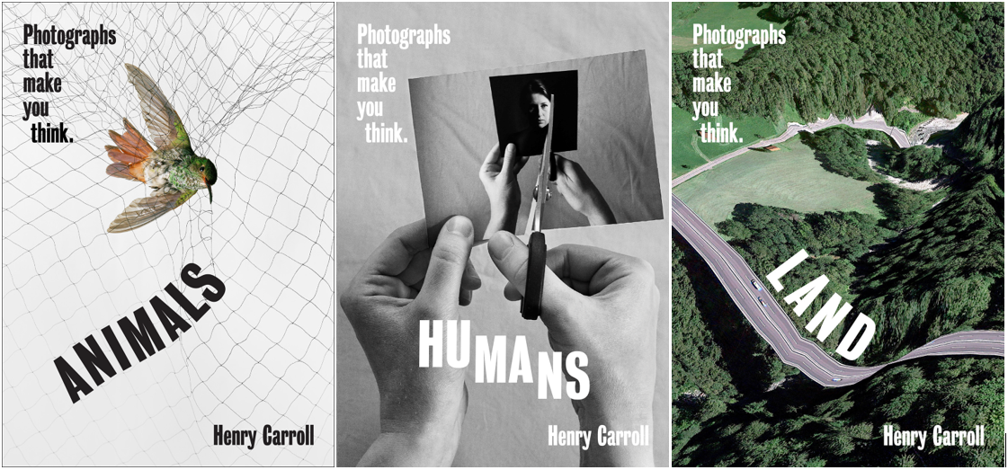
第一册
中文书名：《人类》
英文书名：HUMANS
作 者：Henry Carroll
出 版 社：Abrams
代理公司：ANA/Leah
页 数：144页
出版时间：2021年10月
代理地区：中国大陆、台湾
审读资料：电子稿
类 型：摄影

内容简介：

《引人深思的照片们》系列图书（Photograph That Makes You Think）的第一本——《人类》（HUMANS）向读者展示了那些崭露头角的摄影师如何采用技术，这些技术可以揭示更多关于主题的信息，而不单纯是一些表面的东西或简单的美感。通过来自不同摄影师群体的拍摄作品，卡罗尔旨在向读者解释并展示了摄影作品如何捕捉人类体验，特别是我们的信仰，与他人的联系（和与他人的分裂）以及控制。他深入研究了影响人类与物理、社会和政治的复杂性关系，以及表征模式如何构建成为文化叙事的视觉语言。卡罗尔认为，摄影作为一种媒介，对于在人类之间建立信任是既适当又不适当的。他研究了全家福，并解释了构图的微小变化如何导致观众对他们所看到的人提出不同的问题。卡罗尔以一种引人入胜的原创方式，通过提醒读者作为人类意味着什么，解释了如何拍摄人类。

第二册
中文书名：《动物》
英文书名：ANIMALS
作 者：Henry Carroll
出 版 社：Abrams
代理公司：ANA/Leah
页 数：144页
出版时间：2021年11月
代理地区：中国大陆、台湾
审读资料：电子稿
类 型：摄影

内容简介：

这一系列的第二本书——《动物》（ANIMALS）着眼于动物摄影的历史，特别是与物理性、自然历史、屠宰、象征主义和人类互动有关的历史。本书中的摄影师探讨了我们与动物的关系如何受到它们外表的影响。作者认为，我们对动物外表的情感和心理反应与其说是关于它们，不如说是关于我们的。卡罗尔展示了科学家如何以自己的方式成为艺术家，他们挑选和玩弄自然历史的惯例，以便我们可以更好地了解我们周围的世界。动物摄影作为人类经验的反映的象征性使用也贯穿始终。第二本书为任何希望更好地了解我们与动物世界关系的人提供了独特见解，并且是所有领域创意人员的丰富视觉资源。

第三册
中文书名：《大地》
英文书名：LAND
作 者：Henry Carroll
出 版 社：Abrams
代理公司：ANA/Leah
页 数：144页
出版时间：2022年5月
代理地区：中国大陆、台湾
审读资料：电子稿
类 型：摄影

内容简介：

该系列的第三本书——《大地》（LAND）探讨了人类与自然界不断变化的关系，这种关系使我们越来越远离与自然真正的“相遇”。这些照片探讨了自然界如何被商品化、过度包装和宣传，从而导致人类与自然界日益增大的情感距离。通过展示不同摄影师群体拍摄的众多摄影作品，卡罗尔探索了大地边界的变化性，人类对社交媒体Instagram上破坏自然的反应和态度，并提供了人与土地关系的诸多变量。他认为摄影师对风景的反应是主观的，充满了意义，被他们自己的心理、弱点、恐惧和希望所影响。通过那些无与伦比又摄人心魄的摄影作品，卡罗尔邀请读者思考他们的内心世界是如何影响他们与自然世界的互动的。

作者简介：


亨利·卡罗尔（Henry Carroll）是一位作家、编辑和概念开发人员。他是以下三个系列图书的作者——《摄影家养成指南》系列（Read This If You Want to Take Great Photographs）、《大师级摄像师如何看待摄影》（Photographers on Photography: How the Masters See）、《思考与拍摄》系列（Think & Shoot），同时，他还创作了两本儿童读物——《成为最棒的摄影师》（Be a Super Awesome Photographer）和《成为最棒的艺术家》（Be a Super Awesome Artist）。卡罗尔来自伦敦，拥有皇家艺术学院的艺术硕士学位，现居洛杉矶。

销售亮点：

- 畅销书作者：自2014年出版以来，卡罗尔的《摄影家养成指南》系列（Read This If You Want to Take Great Photographs）以20种语言销售了近一百万册，无论是大大小小的书商、在线零售、礼品店，还是博物馆，他的书都随处可见。他独特的写作风格吸引了青少年、学生、业余爱好者和专业人士的喜爱和追捧。

- 可读性强：图书可读性强，设计平易近人，这一系列中的每本书都是高度可视化的、144页灵感宝库。它们旨在帮助摄影爱好者、创意工作者、业余爱好者和手机摄影用户创建更有意义的图像并试图开发属于自己的视觉作品。

- 引人入胜且发人深省：这些书将卡罗尔对摄影的深入了解与他对影响我们所有人的社会和环境问题的真实反映和个人反思相结合。他独特的作品调性既不是学术性的，也不是高调的，这使得卡罗尔的书对普通读者来说具有很强的吸引力。

内页插图：
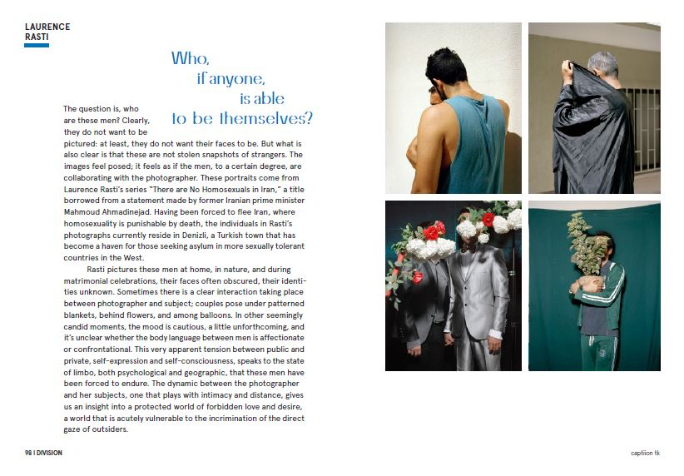
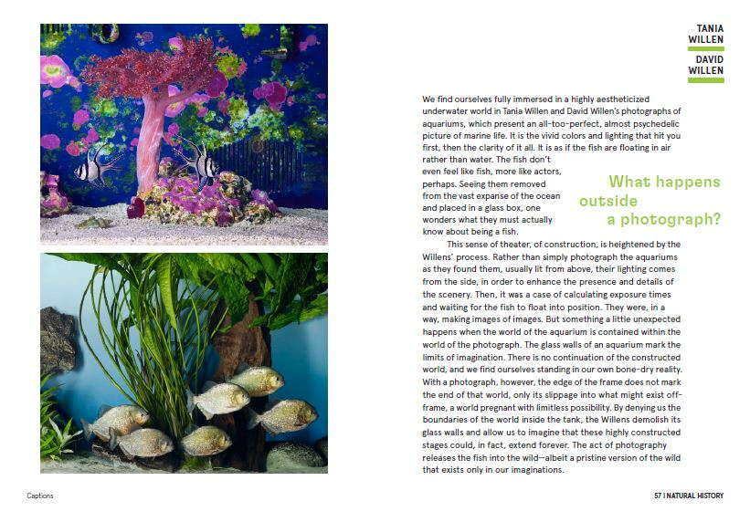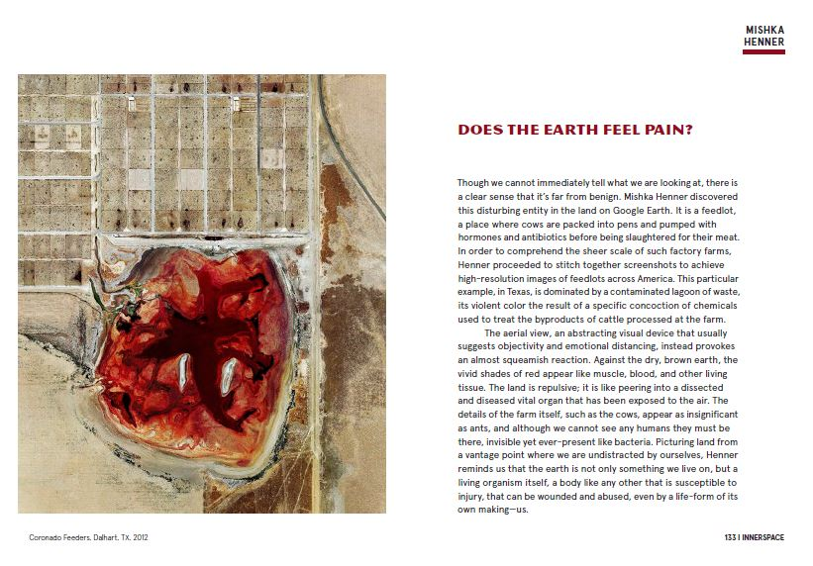

谢谢您的阅读！
请将回馈信息发至：郭丹娅 (Leah Guo)
安德鲁﹒纳伯格联合国际有限公司北京代表处
北京市海淀区中关村大街甲59号中国人民大学文化大厦1705室, 邮编：100872
电话：010-82449325
传真：010-82504200
Email: Leah@nurnberg.com.cn
网址：www.nurnberg.com.cn
微博：http://weibo.com/nurnberg
豆瓣小站：http://site.douban.com/110577/
微信订阅号：ANABJ2002


